**實習課作業3**

**Deadline: 2019/12/12(四) 14:00**

|  |
| --- |
| 1. 請使用上課資料 (lbw.csv) 完成以下作業 2. 將 R code 及重點 output 貼到 word 檔上，寫上適當敘述後上傳至ceiba 作業區。 |

配分：一題25分

有研究指出，黑人與白人之間生出體重過輕的嬰兒 (low) 風險不同，且懷孕前末次經期的體重 (lwt) 對 low 的效應也有所影響。

|  |  |  |
| --- | --- | --- |
| race | X2(1) | X2(2) |
| white | 1 | 0 |
| black | 0 | 1 |
| other | 0 | 0 |

1. 請根據以上敘述寫出 model 的樣子，須定義符號。

Y: low

X1: lwt

X2: race={white, black, other}

Y|X~Ber(px) px =P(Y=1|X)=E[Y|X]

logit(px) = = β0+β1X1+β2(1)X2(1)+β2(2)X2(2)+β3(1)(X1 X2(1))+β3(2)(X1 X2(2))

β0: 模型的截距

β1: 同race下，lwt每增加一單位，low的OR增加eβ1倍

β2(1) : 同lwt下，race為white相較於other對low的OR增加eβ2(1) 倍

β2(2) : 同lwt下，race為black相較於other對low的OR增加eβ2(2) 倍

β3(1) : lwt和white交互作用下對low的OR增加eβ3(1) 倍

β3(2) : lwt和black交互作用下對low的OR增加eβ3(2) 倍

1. 請執行 logistic regression，在白人黑人之間 lwt 對 low 的效應如何解釋 (ex: 白人 lwt 每多一磅…) 白人相較於黑人(ref)的lwt 對 low 的效應，請帶入模型後計算

|  |
| --- |
| Code:  lbw<-read.csv(file.choose())  View(lbw)  #2  lbw$race.w<-ifelse(lbw$race=="1",1,0)  lbw$race.b<-ifelse(lbw$race=="2",1,0)  md1<-glm(low~lwt*race.w+lwt*race.b,family=binomial,data=lbw)  summary(md1)  md1$coefficients[2]+md1$coefficients[5]  md1$coefficients[2]+md1$coefficients[6] |

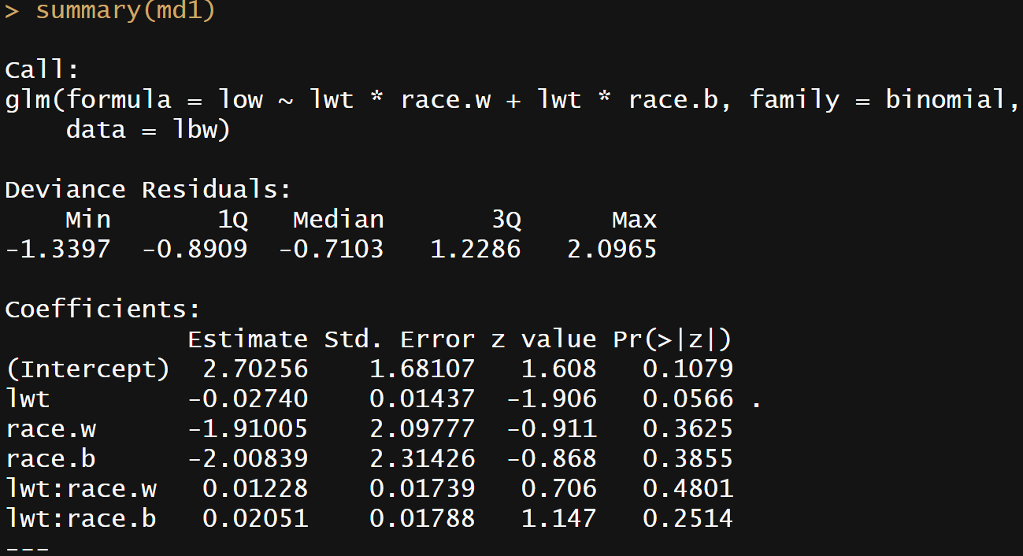

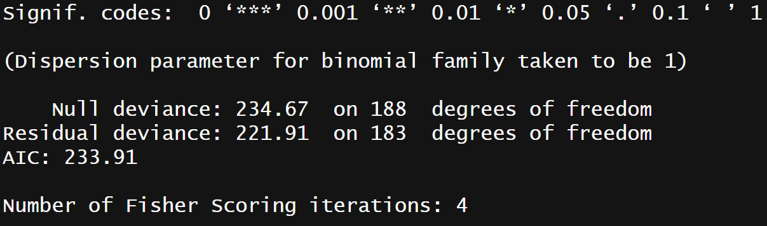

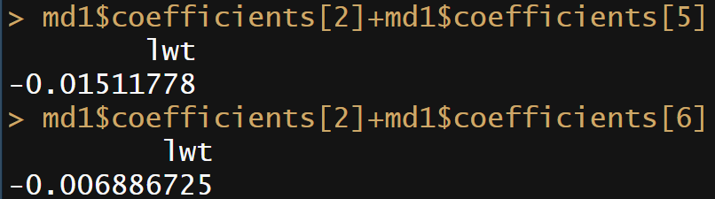

白人婦女lwt 每多一磅，嬰兒出生體重過輕的OR將增加exp(-0.02740+0.01228)=e -0.01512倍；

黑人婦女lwt 每多一磅，

嬰兒出生體重過輕的OR將增加exp(-0.02740+0.02051)=e-0.00689倍。

1. 此模型是否有用？(請說明如何判斷)

|  |
| --- |
| Code:  #3  md0<-glm(low~1,family=binomial,data=lbw)  anova(md0,md1,test="Chisq") |

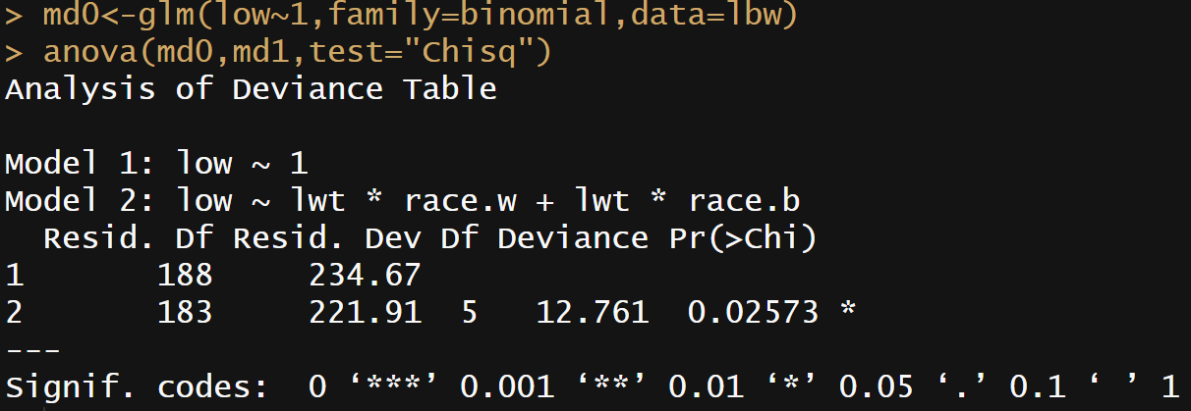

H0: β1 = β2(1) = β2(2) = β3(1) = β3(2)

H1: at least βj≠0 , j=1, 2(1), 2(2), 3(1), 3(2)

經卡方檢定後，得出p-value=0.02573 < α=0.05，故拒絕H0。此檢定具有統計上的顯著性，能證明此為有用的模型。

1. 請在low 與lwt 的scatter plot上畫出不同種族之間 lwt 對 low 的 mean response

|  |
| --- |
| Code:  #4  plot(lbw$lwt,lbw$low,main="lwt vs low\n(by race)",xlab="lwt",ylab="low")  attach(lbw)  curve(predict(md1,data.frame(lwt=x,race.w=1,race.b=0),type="response"),add=T,col="red",lty=1,lwd=2)  curve(predict(md1,data.frame(lwt=x,race.w=0,race.b=1),type="response"),add=T,col="dodgerblue2",lty=5,lwd=2)  curve(predict(md1,data.frame(lwt=x,race.w=0,race.b=0),type="response"),add=T,col="green4",lty=6,lwd=2)  legend("topright",c("white", "black", "other"),col=c("red","dodgerblue2","green4"),lty=c(1,5,6))  detach(lbw) |

